Тема «Перевод двоичных чисел в десятичную систему счисления»

Цели урока:
- показать способы перевода двоичных чисел в десятичную систему счисления;
- расширить представления о возможностях приложения Калькулятор.

Ход урока

- Организационный момент
Приветствие, проверка присутствующих. Запись темы урока в тетрадь и сообщение целей урока.

- Актуализация знаний
- Визуальная проверка и обсуждение № 18 (3-5) с. 13 в рабочей тетради.
- Перевести в двоичную систему счисления числа 214 (11010110) и 223 (11011111).

- Теоретический материал
Объяснение материала
111101₂→1*1+0*2+1*4+1*8+1*16+1*32=61₁₀
Сегодня мы с вами будем знакомится с чудесами света. Существует СЕМЬ ЧУДЕС СВЕТА, самые знаменитые памятники древнего мира — египетские пирамиды в Эль-Гизе, Висячие сады Семирамиды, статуя Зевса Олимпийского, Мавзолей в Галикарнасе, храм Артемиды Эфесской, Фаросский маяк, Колосс Родосский.
Итак, первое чудо - «Висячие сады Семирамиды (Вавилон)»: решив следующие примеры, мы определим дату построения.
Переведите в десятичную систему:
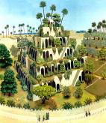
1001011000₂=600₁₀
Висячие сады Семирамиды были построены около 600 г. до н.э. по приказу повелителя Вавилона. Этот город лежал на берегах реки Евфрат. Легенда повествует, что царь приказал построить сады ради тосковавшей по дому молодой жены Амитис, надеясь, что они напомнят ей родные персидские горы. Высота этажей достигала почти 28 метров. (одновременно с видео).
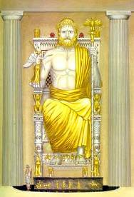
Второе из чудес – это «Статуя Зевса» в Олимпии. Путешественники, видевшие эту статую, называют удивительным сочетание в его лике властности и милосердия, мудрости и доброты. Решив задание, мы узнаем высоту статуи.
Переведите в десятичную систему счисления 10001₂.
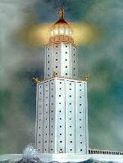
Высота статуи Зевса – 17 метров в высоту. В руке громовержец держал статую Ники (символ победы). Одеяние и волосы Зевса были из золота, обнаженные части тела - из слоновой кости, трон - из кедра, инкрустированного черным деревом и драгоценными камнями. Основа фигуры была вырезана из дерева, но от глаз посетителей это было скрыто слоновой костью и золотом. Если бы бог «поднялся», его рост намного бы превысил высоту самого храма.
Третье чудо света – «Александрийский маяк» или «Фаросский маяк».
Вы можете узнать высоту башни маяка, решив следующий пример:
Переведите в десятичную систему счисления число 1111000₂.
Высота башни маяка составляла 120 метров.
Маяк был построен на маленьком острове Фарос в Средиземном море, около берегов Александрии. Сооружение назвали по имени острова. Нижний этаж трехъярусной 120-метровой башни имел четыре грани, обращенные на север, восток, запад и юг, восемь граней второго яруса были ориентированы по направлению восьми главных ветров. Третий этаж — фонарь венчал купол со статуей Посейдона высотой около 7 м.
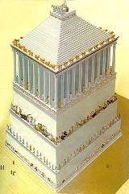
Следующее из чудес – это «Мавзолей в Галикарнасе». И чтобы узнать когда был построен это великолепный памятник культуры, мы должны выполнить следующее задание.
Перевести число 101011110₂ в десятичную систему счисления.
В 350 г. до н.э. Мавсол женился на своей сестре Артемизии. Приобретая все больше могущества, он стал задумываться о гробнице, мечтая о величественном памятнике, который бы напоминал миру о его богатстве и могуществе спустя долгое время после его смерти. Гробница была названа Мавзолеем, по имени царя, и это слово стало означать всякую внушительную и величественную гробницу.
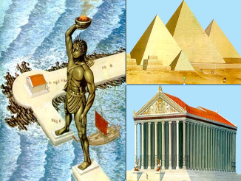
Мы рассмотрели с вами 4 из 7 чудес света. Но существуют и другие чудеса.
№1. Храм Артемиды. Платформа, на которой он стоял, достигала 131 метра в длину и 79 метра в ширину.
№2. Колосс Родосский – достигала в высоту около 33 метров.
№3. Пирамида Хеопса. Самая высокая пирамида – ее высота 147 метров, а длина стороны основания – 232 метра.

- Практическая работа
Перевод целых чисел из десятичной системы счисления и наоборот спомощью приложения Калькулятор.
РТ: № 19 с.13, № 20 с. 19-20

- Подведение итогов урока
Путешествие наше я хочу закончить словами:
«Умный трудится не уставая,
Ничего не делает глупец.
Что сказать о сущности лентяя?
Я скажу лентяй - живой мертвец»

- Домашнее задание
§ 1.3 (2)
РТ: № 21 с.14-15

